**NOTA DINAS**

Nomor : ND - /TRD/2024

Kepada : Direksi

Dari : Kadiv. Transmisi Distribusi

Hal : Perbaikan Flowmeter Jalur Q5 Bak Kuala – IPA Sibolangit

Lampiran : -

Menindaklanjuti nota dinas dari IPA Sibolangit no. ND-27/ISB/2024 tanggal 16 Pebruari 2024 perihal permohonan IPA Sibolangit untuk perbaikan flowmeter, telah di lakukan pemeriksaan pada flowmeter terkait. Ditemukan kerusakan pada modul PCB utama flowmeter Q5 (terbakar) mengakibatkan flowmeter tidak memberikan output pembacaan yang normal..

Untuk itu kami usulkan kepada Bapak Direksi, Pengadaan 1 (satu) unit PCB flowmeter Siemens MAG8000 untuk perbaikan flowmeter Q5 Bak Kuala - Sibolangit. Untuk percepatan proses dan efisiensi kami usulkan pembayaran pekerjaan melalui Form A1.

Demikian kami sampaikan, mohon petunjuk dan arahan Bapak selanjutnya.

Medan, Maret 2024

Kadiv. Transmisi Distribusi

**Dedi Gusman**

|  |  |
| --- | --- |
| PARAF DIREKSI | |
| PARAF | TANGGAL |
|  |  |
|  |  |
|  |  |
|  |  |

**LEMBAR DISPOSISI NOTA DINAS**

Dari : Transmisi Distribusi

Nomor : ND - /TRD/03/2022

Hal : Pengadaan Insertion Flowmeter Untuk Jalur Inlet Outlet Booster

**PENDAPAT DIREKSI :**

1 ………………………………………………………………………………………………

………………………………………………………………………………………………

………………………………………………………………………………………………

………………………………………………………………………………………………

………………………………………………………………………………………………

………………………………………………………………………………………………

2 ………………………………………………………………………………………………

………………………………………………………………………………………………

………………………………………………………………………………………………

………………………………………………………………………………………………

………………………………………………………………………………………………

………………………………………………………………………………………………

3 ………………………………………………………………………………………………

………………………………………………………………………………………………

………………………………………………………………………………………………

………………………………………………………………………………………………

………………………………………………………………………………………………

………………………………………………………………………………………………

4 ………………………………………………………………………………………………

………………………………………………………………………………………………

………………………………………………………………………………………………

………………………………………………………………………………………………

………………………………………………………………………………………………

…………………………………………………………………………………………….

**GAMBAR** : Flowmeter Inlet beberapa Booster (Garu, Sejarah dan Padang Bulan) dalam keadaan rusak

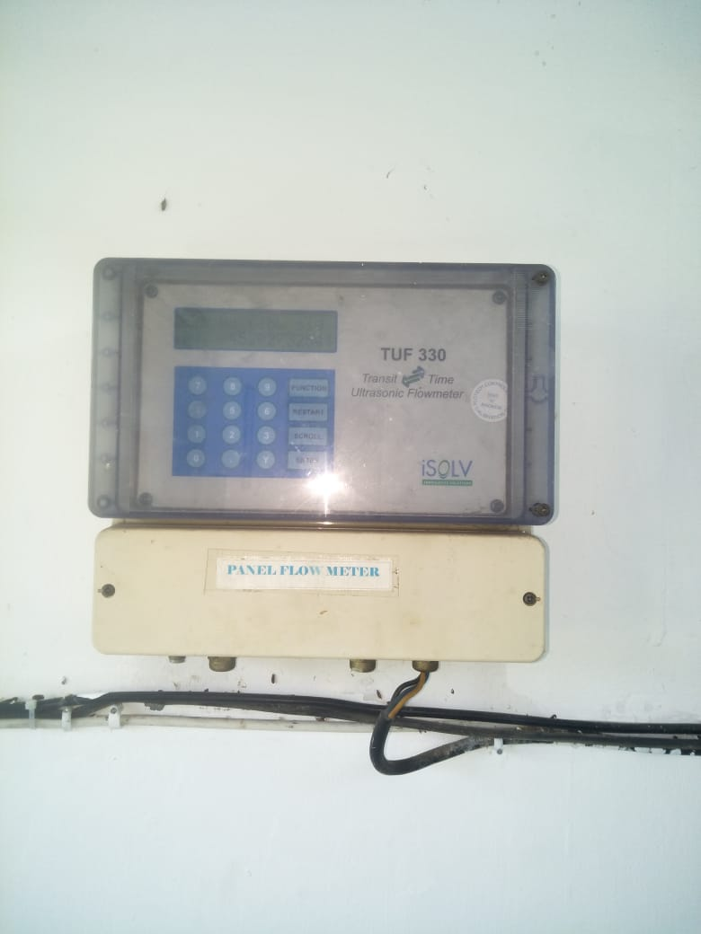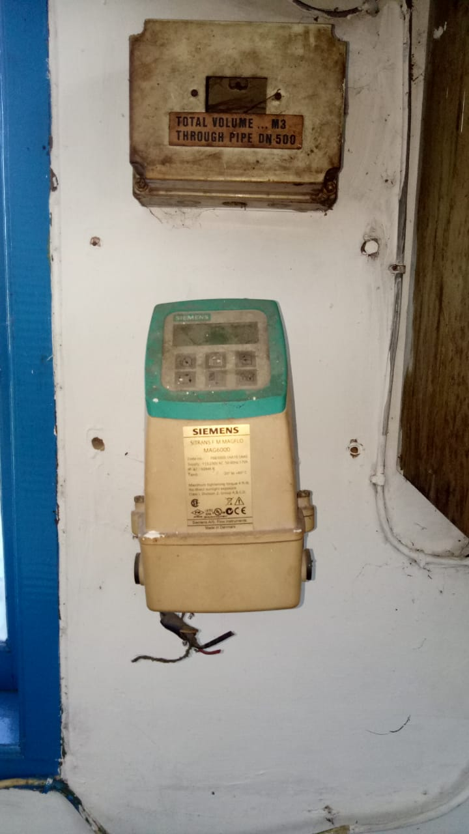

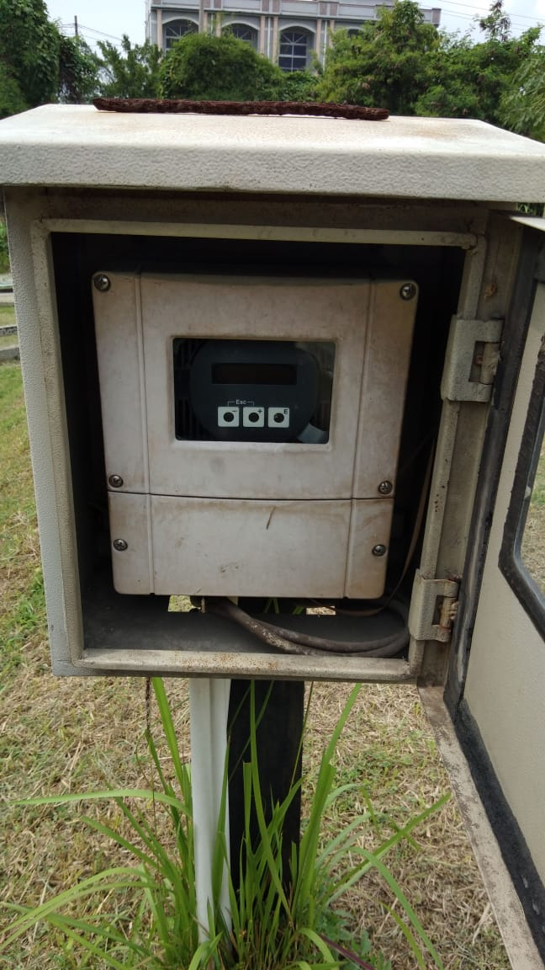

Approval; Transmitter; Sensor: AA Non-hazardous area

Power Supply: L 100-240VAC/24VAC/DC

Output; Input: H 4-20mA HART, pulse/freq., switch output

Display; Operation: G 4-line illum.; touch control + WLAN

Transmitter Housing: N Remote, polycarbonate

Electrical Connection: A Gland M20

Sensor Version: AC C-100 (1 MHz)

Process Temperature: A -20...80oC, -4...176oF

Cable: AA 5m/15ft, -40...80oC, -40...176oF

Installation Set: AE DN200-DN600, 8"-24"